**План** – це масштабність зображення в кадрі об’єкта знімання.

Існує 6 різновидів планів: дальній, загальний, середній(перший), середній(другий), крупний та макроплан.

* **Дальній план.**

Людина займає 1/3 всього кадру.

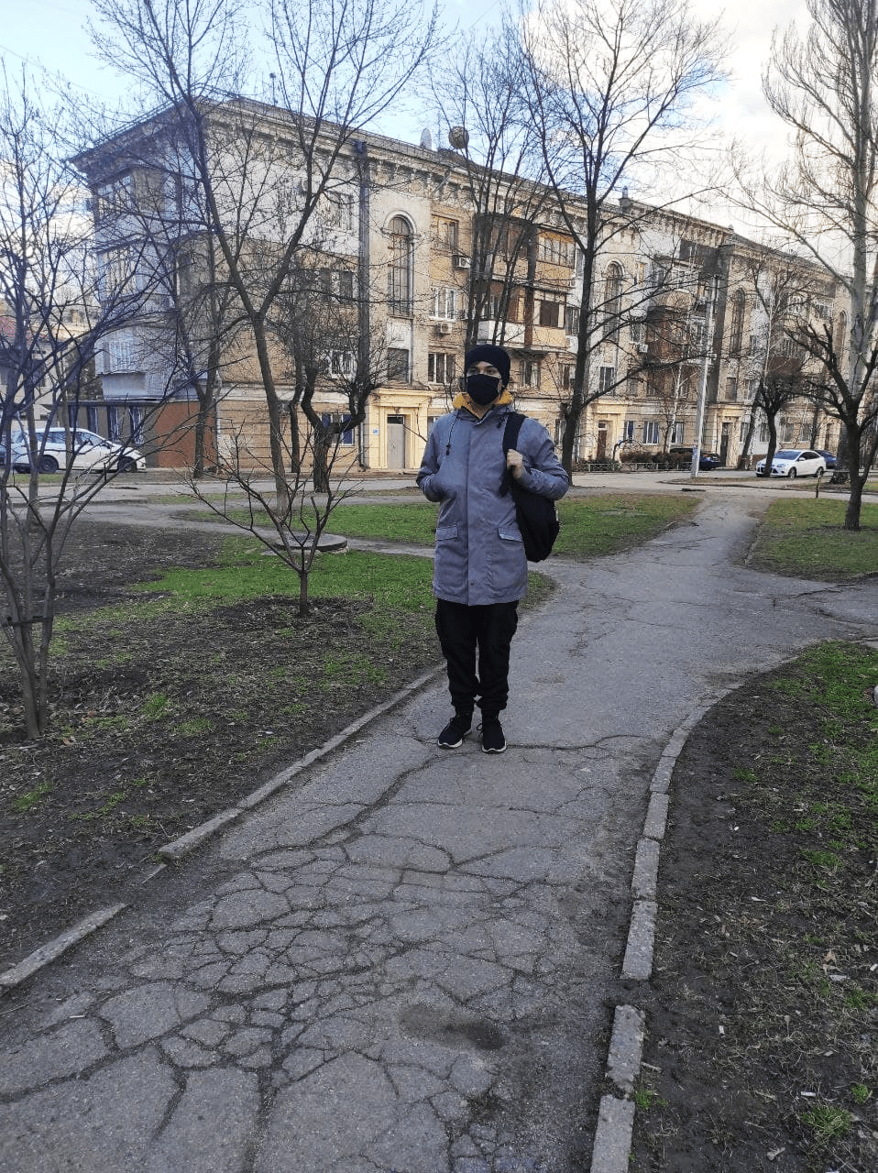

* **Загальний план.**

Людина на повний зріст на всю висоту кадру.

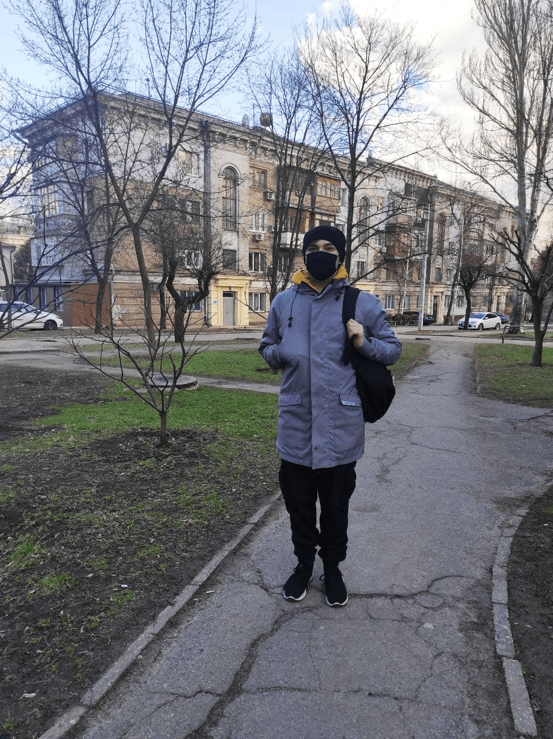

* **Середній план(перший).**

Людина зображена по пояс.

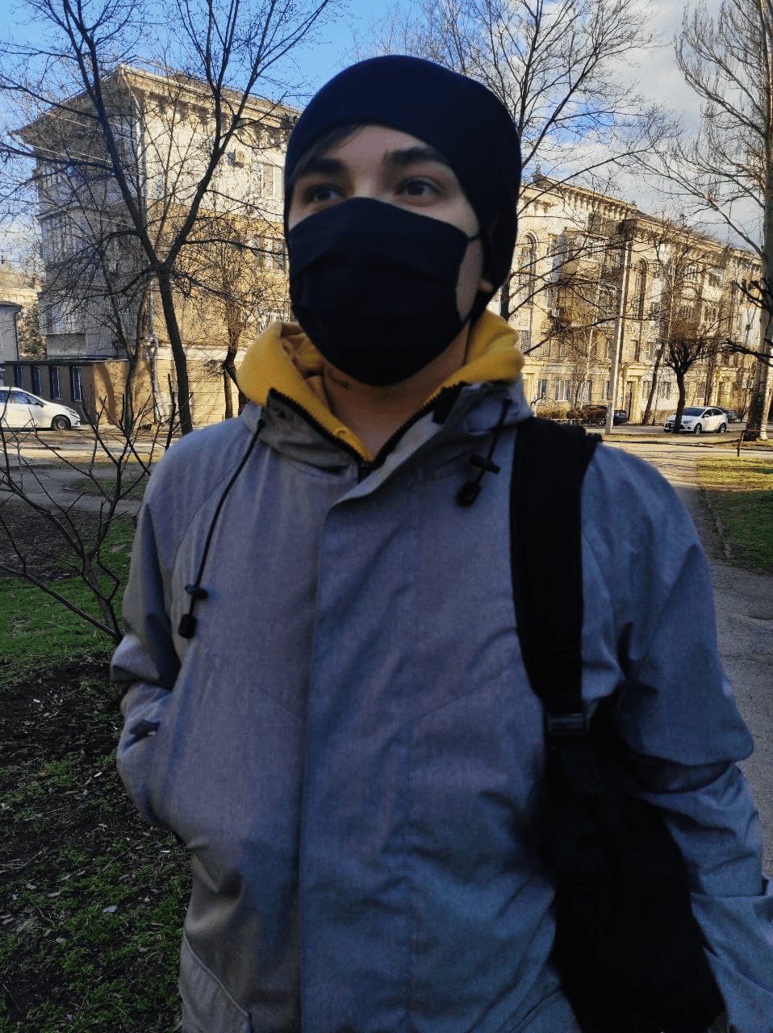

* **Середній план(другий).**

В кадрі людина зображена до колін.

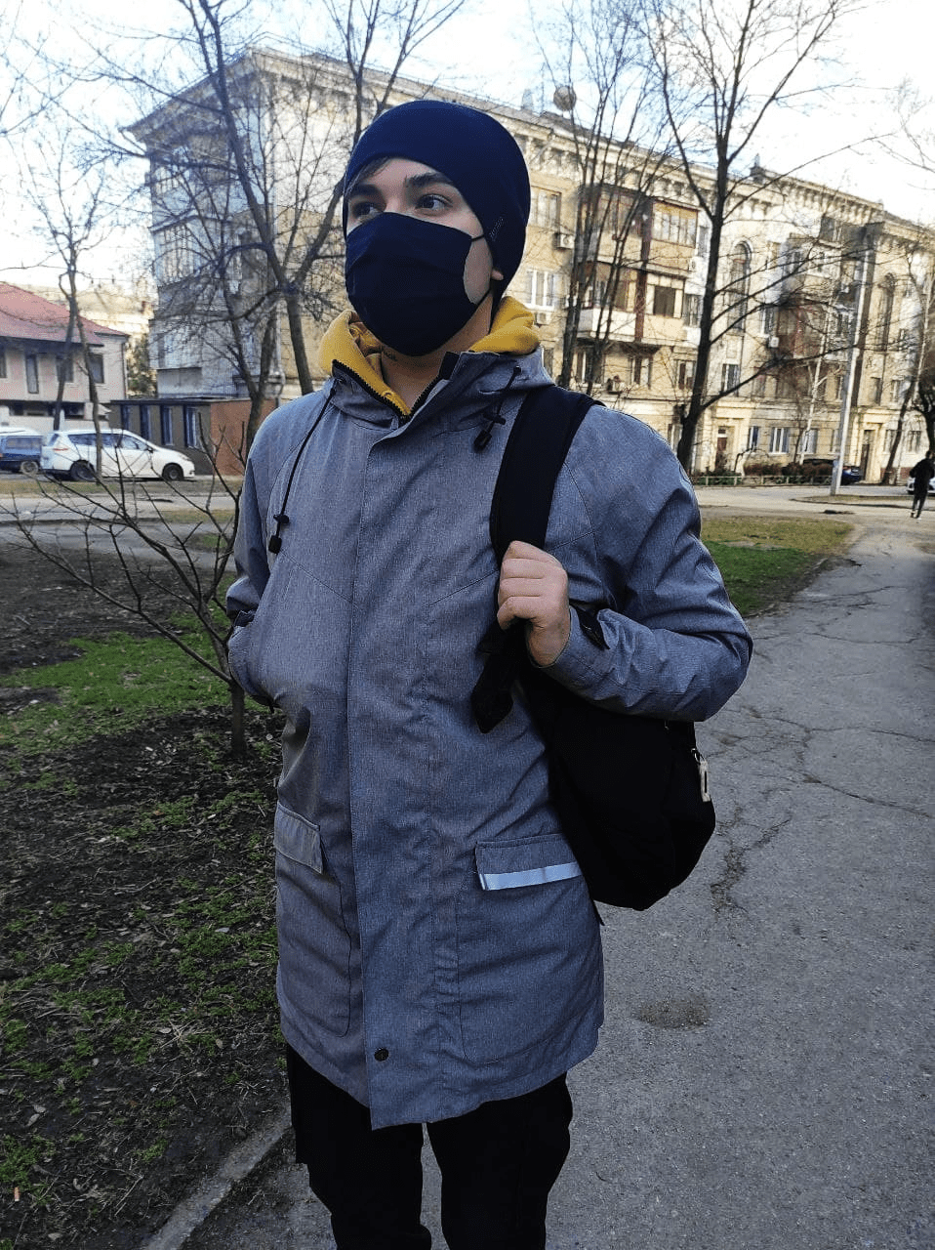

* **Крупний план.**

У кадрі зафіксована голова людини до плечей.



* **Макроплан(дуже крупний, деталізований).**

Кадр, у якому фрагмент чогось є лише окремою частиною цілого.

Зокрема, око є частиною обличчя людини.

